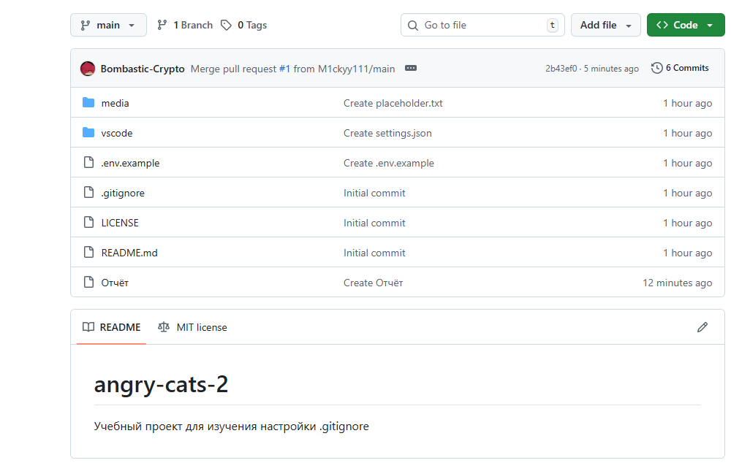
Рисунок 1 - скрин структуры репозитория

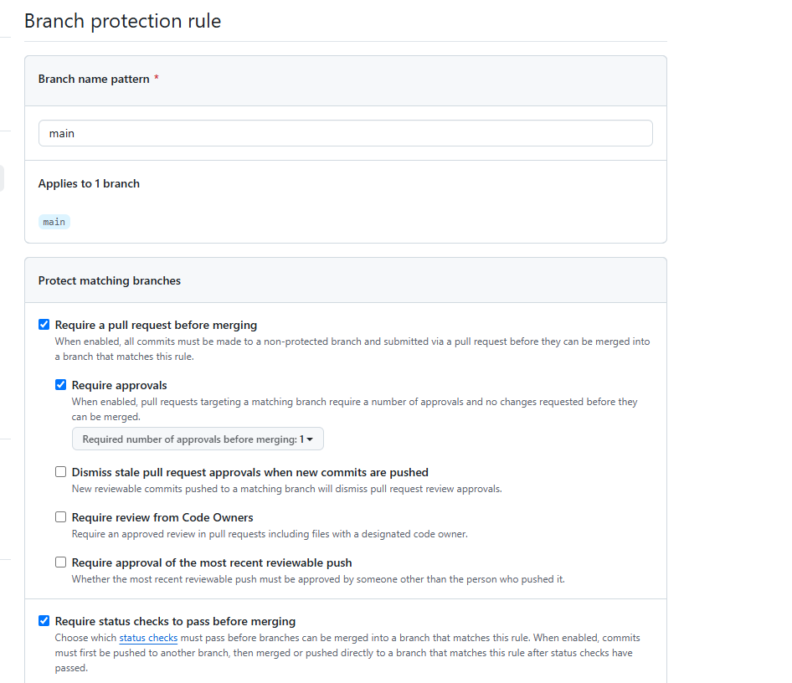
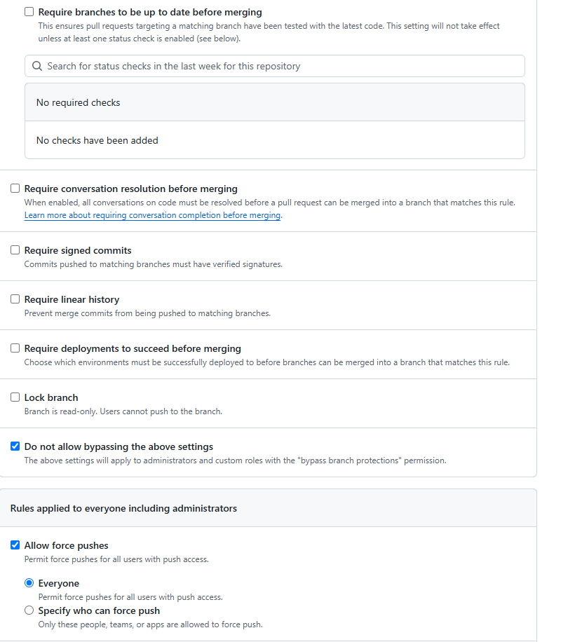

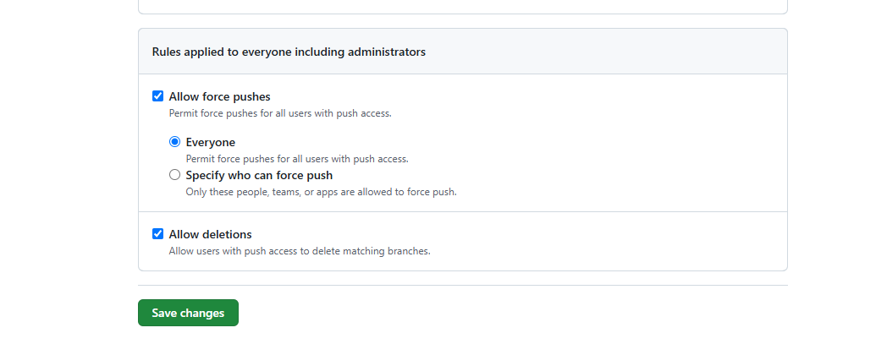

Рисунок 2 - скрин настроек веток

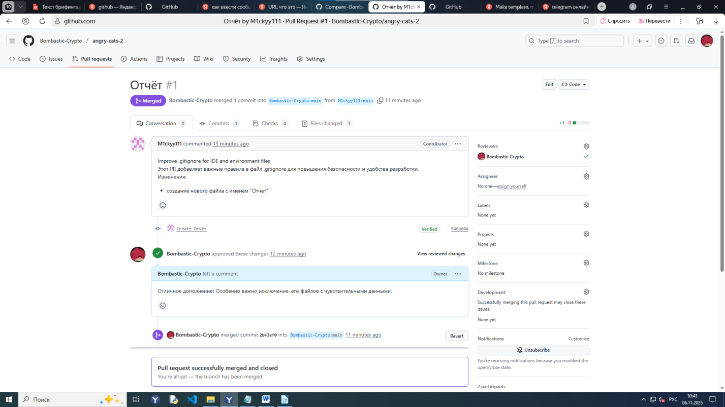

Рисунок 3 - скрин с разделом pull request

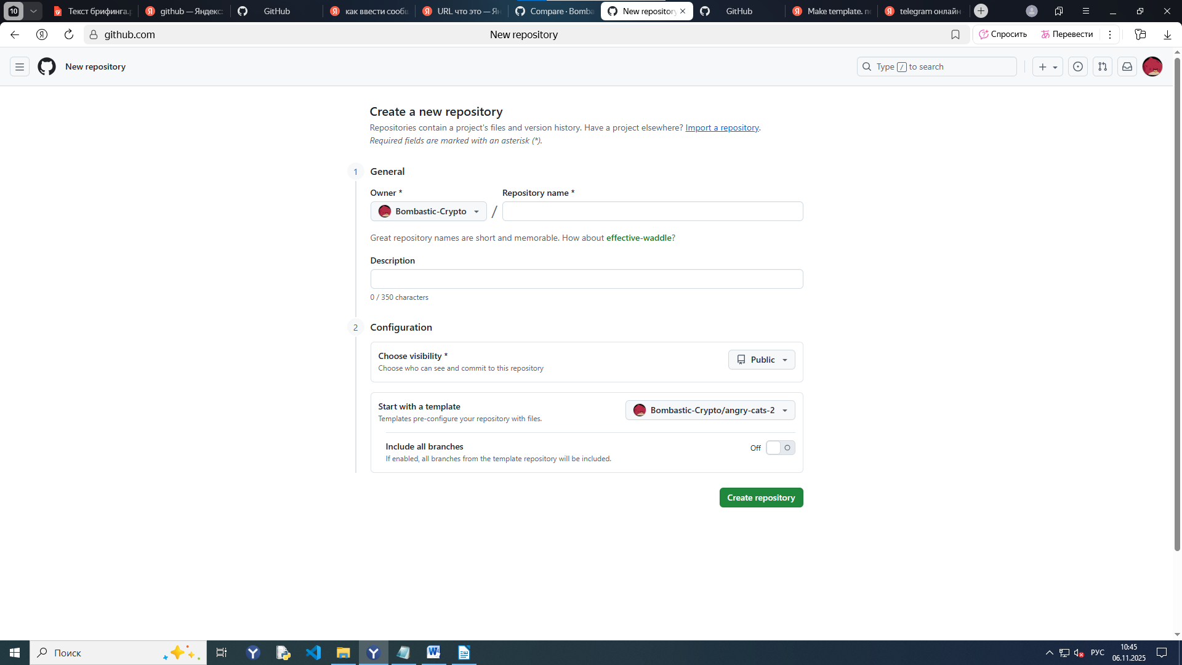
Рисунок 4 - скрин с созданием нового репозитория
и наличия пункта выбора шаблона

